УТВЕРЖДЕНО
Приказом Министерства юстиции Донецкой Народной Республики
от 24.06.2016 № 559

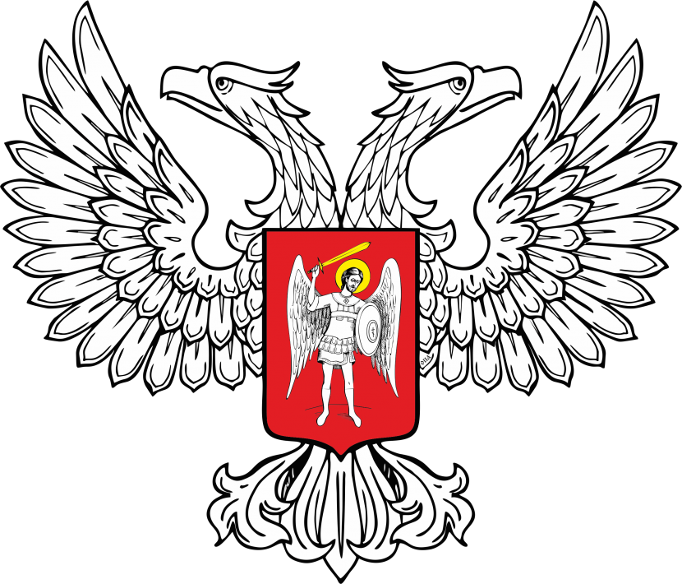
МИНИСТЕРСТВО ЮСТИЦИИ
ДОНЕЦКОЙ НАРОДНОЙ РЕСПУБЛИКИ

ЗАРЕГИСТРИРОВАНО
Регистрационный № _1373_
от «_28_» __июня______2016__ г.

Положение о почетной грамоте Министерства юстиции Донецкой Народной Республики
1. Почетная грамота Министерства юстиции Донецкой Народной Республики (далее - Почетная грамота) является ведомственной наградой Минюста ДНР.
2. Почетной грамотой за безупречную и эффективную работу, добросовестное исполнение трудовых обязанностей, образцовое исполнение обязанностей и достигнутые высокие результаты в работе награждаются:
2.1. заместители Министра, в том числе первый, руководители структурных подразделений Центрального аппарата и подведомственных Государственных служб Министерства юстиции Донецкой Народной Республики;
2.2. работники Центрального аппарата, подведомственных Государственных служб и территориальных структурных подразделений Государственных служб, территориальных отделов Минюста Донецкой Народной Республики, имеющие трудовой стаж в Минюсте ДНР не менее 1 года.
Почетной грамотой могут также награждаться граждане Донецкой Народной Республики и иностранные граждане - за эффективное содействие в решении задач, возложенных на Минюст ДНР.
3. Образец бланка Почетной грамоты приведен в приложении к настоящему Положению.

